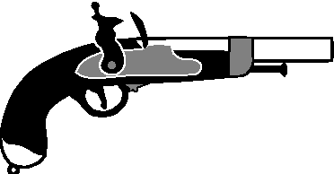 | ARMES ANCIENNES  FICHE DE CONTRÔLE D'ARME  Remplir et conserver ce document.  Il vous sera demandé lors du contrôle d'arme et au pas de tir. | 
Nom : Prénom : N° de Tireur :
DATE : LIEU :
N° épreuve : Nom de l’épreuve : Série : Poste :
Origine* Réplique* (*Rayer la mention inutile) Type d'arme : Calibre :
N° Arme : Modèle : Fabricant :.....................................
Contrôle FFTir :
N° épreuve : Nom de l’épreuve : Série : Poste :
Origine* Réplique* (*Rayer la mention inutile) Type d'arme : Calibre :
N° Arme : Modèle : Fabricant :....................................
Contrôle FFTir :
N° épreuve : Nom de l’épreuve : Série : Poste :
Origine* Réplique* (*Rayer la mention inutile) Type d'arme : Calibre :
N° Arme : Modèle : Fabricant : ....................................
Contrôle FFTir :
N° épreuve : Nom de l’épreuve : Série : Poste :
Origine* Réplique* (*Rayer la mention inutile) Type d'arme : Calibre :
N° Arme : Modèle : Fabricant : ....................................
Contrôle FFTir :
N° épreuve : Nom de l’épreuve : Série : Poste :
Origine* Réplique* (*Rayer la mention inutile) Type d'arme : Calibre :
N° Arme : Modèle : Fabricant : ....................................
Contrôle FFTir :
N° épreuve : Nom de l’épreuve : Série : Poste :
Origine* Réplique* (*Rayer la mention inutile) Type d'arme : Calibre :
N° Arme :............................. Modèle : Fabricant : ....................................
Contrôle FFTir :

Rappel de la G.S. : Une arme de fabrication artisanale doit obligatoirement être contrôlée par un banc d’épreuve officiel et être conforme, preuves à l’appui, à un modèle d’arme ayant historiquement existé (photo de l’arme et lieu d’exposition comme par exemple un musée…).

